参会邀请函

会议名称：2018中国度假休闲及主题娱乐设施开发与规划设计国际研讨会
会议主题：创造体验、铸就卓越——消费转型升级条件下的旅游地产开发与设施环境创造
会议时间：2018年1月12-14日
会议地点：中国·三亚·阳光度假酒店
主办单位：北京中外友联建筑文化交流中心 、《建筑技艺》杂志
协办单位：三夫营地发展有限公司
支持单位：美国WATG设计公司、美国Fletemeyer & Lee露营地规划设计公司、泰国Blink设计公司、美国ZEHREN合伙人设计事务所、日本星野集团、新加坡Architrave规划设计有限公司（悦榕集团）、三夫营地发展有限公司、美国SB Architects设计公司、AXIS Leisure顾问管理公司

会议目的：
近年来，伴随着中国旅游市场的蓬勃发展和居民消费结构的转型升级，多元化的旅游消费需求正不断被激活。旅游地产开发也随之从相对单一模式向复合化转变，并日益成为不可逆转的时代趋势。在“功能复合化、业态多样化”趋势下，如何为消费者创造出基于“体验、参与”的空间和场景，并为之提供满足多样化需求的内容创意，是关系到旅游地产项目能否盈利并持续经营的关键因素。

为了学习交流国内外优秀度假休闲及娱乐设施开发和规划设计经验，我们将于2018年1月12-13日在海南省三亚市举办“2018中国度假休闲及主题娱乐设施开发与规划设计国际研讨会”。本次会议将邀请来自国内外一线著名旅游设施规划设计与开发行业专家作为主讲嘉宾，他们将结合不同地域、不同规模的度假休闲及娱乐设施开发案例，对度假酒店、休闲乐园、养生、露营地、冰雪、山地、滨水等业态设施的规划设计进行深度讲解。同时，本次会议也将邀请具有多年资深经验的运营管理专家，围绕旅游地产可持续的经营管理等内容进行交流探讨，分享成功经验。希望通过本次会议，能够促进新趋势下中国文旅地产向更高水平发展。

参会人员构成：旅游地产开发商、旅游投资企业、建筑师、城市规划与景观设计师、政府主管部门及相关人员。

会议议程安排：

1月12日（星期五）


〖08:40—10:40〗美国WATG设计公司资深副总裁Thomas Fo：“主题娱乐型度假酒店规划设计要素”
Thomas毕业于南加州大学建筑学院，自从1985年加入WATG以来，Thomas在一些重要的娱乐项目设计中扮演着关键的角色。他致力于全球主题酒店和度假村的设计研究。曾作为高级项目设计师，为迪士尼设计了几座主题酒店，包括佛罗里达迪士尼滨海度假村、巴黎迪士尼乐园酒店、香港迪士尼乐园酒店、东京迪士尼乐园酒店等。目前，他正在领导设计的项目有：澳门金光大道综合娱乐项目、台湾Promised Life康养度假酒店、上海崇明岛度假酒店、夏威夷欧拉尼度假村等。


〖10:50—12:20〗美国ZEHREN合伙人设计事务所总裁Jack Zehren：“从山地到水岸的度假酒店规划与设计”
Zehren合伙人设计事务所是一家以山地度假酒店规划设计见长的知名公司，在美国本土及阿根廷、智利、韩国、越南、中国、墨西哥、哥斯达黎加和德国等地均有出色表现。作为该事务所的创办人和总裁，杰克·釆仑先生杰克毕业于美国西点军校，并持有明尼苏达大学建筑硕士学位。作为一名建筑师和规划师，他始终将每个项目看作是一次将自然元素与文化结合，并通过建筑与公共空间的设计为人们创造有意义和兴奋体验的机会与挑战。代表项目：科罗拉多州海狸溪滑雪度假村、陶斯滑雪谷布雷克度假酒店、凯悦长白山度假酒店、科罗拉多州塞巴斯蒂安韦尔度假村等。

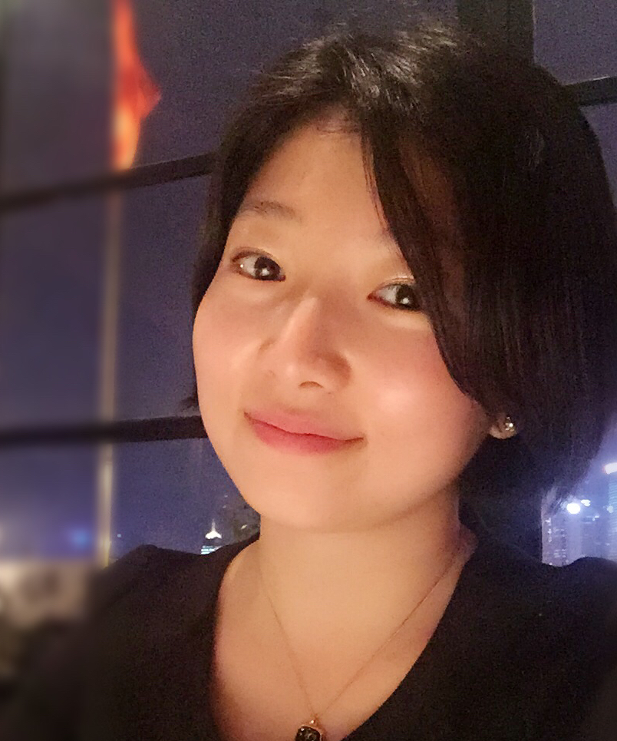
〖13:30—14:40〗日本星野集团大中华区运营及发展项目总监郭扬谊女士：“日本轻井泽旅游度假区开发与运营之路”
星野集团是一家有着100余年开发及运营奢华度假酒店及温泉度假酒店历史的公司，该公司已成为度假村经营的行业翘楚，擅长“生态旅游”经营，并且注重地区的历史、文化和自然环境协调发展。郭扬谊女士毕业于日本大学MBA，毕业后加入星野集团，现任星野集团大中华区运营及发展项目总监，同时也是星野集团中国法人--锦绣星野酒店管理有限公司董事长助理。目前，在中国全国范围内开展星野集团旗下酒店策划设计、投资开发、运营管理等服务。自加入星野集团以来，郭女士主要负责星野旗下酒店品牌在中国的选址及策划、涵盖精品奢华度假酒店--虹夕诺雅，精品温泉度假酒店—界，高端家庭度假酒店-Risonare等主要领域。
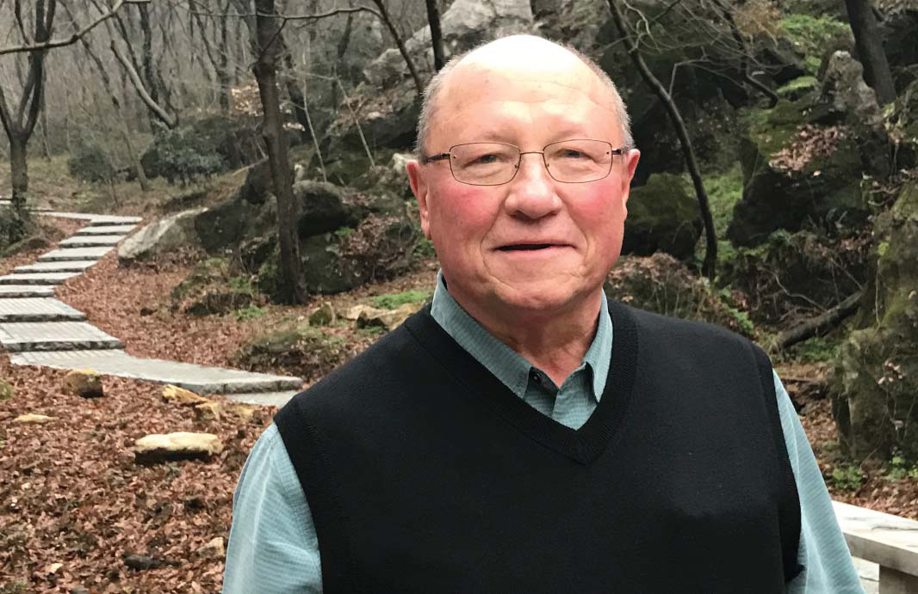
〖14:50—16:20〗美国Fletemeyer & Lee露营地规划设计公司总裁James Fletemeyer：“美国高品质露营地规划设计与经营模式”
James是一位拥有超过40年规划与景观建筑学全程专业经验的资深设计师，一直致力于为客户规划设计高品质的营地、会所、校园等设施，经他参与设计的营地、高级会所达300余个。他一直秉承与客户进行互动并将环境与用户体验相融合的理念，他相信越丰富的设计，能打造更高品质的产品。他将建筑风格与户外活动相整合，让项目地呈现最极致的体验感。

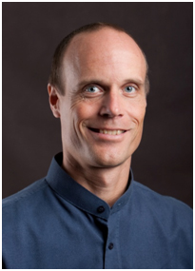
〖16:30—17:40〗北京三夫营地发展有限公司联合创始人顾思恩（Ric Schoon）：“体验式教育基地与户外营地开发经营”
顾先生从事体验式教育及户外基地建设30多年，作为该领域的资深专家，他致力于体验式教育基地开发、培训课程中国本土化的转化与发展。他是专业的青少年成长及企业成长教练，是ACCT（国际挑战场地技术协会）高级培训师，曾任美国MFC体验式教育公司总裁。曾参与设计建设过多个国际学校、青少年挑战营地、培训基地的体验式培训项目及绳索挑战场地：主导建设瑞典TORCH BEARERS学校绳索挑战基地、广安控股官厅GO ART青少年挑战营地、美国LDi集团泉石培训基地、鲁泰纺织集团、北京顺义国际学校培训基地等基地项目。

1月13日（星期六）

〖09:00—10:40〗美国SB Architects建筑师事务所负责人、副总裁布鲁斯·莱特：“度假体验与意境的创造”
布鲁斯于1992年毕业于亚利桑那州立大学，获建筑学学士学位。在加入SB Architects公司之前，布鲁斯曾在著名的酒店设计团队-希尔格雷泽工作室（Hill Glazier Architects）担任协同建筑师，在那里，他参与了大量的高端酒店和度假项目，包括夏威夷华拉莱四季度假村和科罗拉多州巴奇勒谷四季酒店等。作为SB Architects建筑师事务所副总裁，他已经和许多国际著名酒店品牌开展了密切的合作，如瑞吉酒店酒店、奥博度假村、红木酒店、丽思卡尔顿酒店等。主要代表作品：夏威夷华拉莱四季度假村、加州半月湾丽思卡尔顿酒店、科罗拉多州巴奇勒谷丽思卡尔顿酒店、维尔京群岛博特尼湾瑞吉度假酒店、墨西哥蓬塔米达瑞吉度假酒店、加勒比海玫瑰岛丽思卡尔顿度假村。
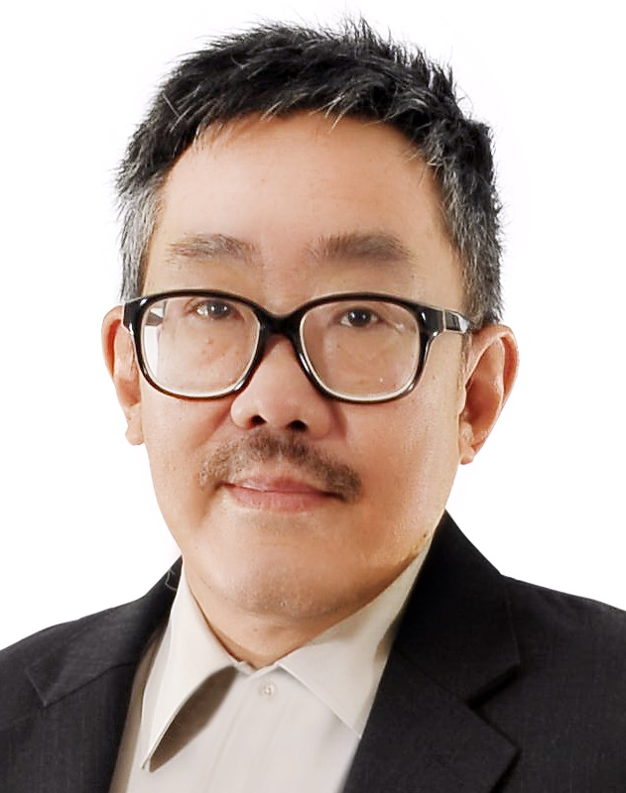
〖10:50—12:20〗新加坡悦梁设计公司创办人、悦榕集团的高级副总裁兼首席设计师何光正：“悦榕庄定位、选址与设计案例分享”
Architrave（悦梁）是悦榕集团的组成部分，拥有丰富的规划、设计和项目监控经验。悦榕集团旗下几乎所有的度假村、度假酒店和水疗中心都出自该团队。何光正先生是悦梁设计公司的创立者，也是悦榕集团首席设计师。他目前在悦梁公司曼谷办公室工作，负责掌管项目运作和带领设计团队。何先生个人也参与了悦榕集团在泰国、中国、墨西哥、摩洛哥、越南、塞舌尔等地的度假酒店开发项目。他还领导团队设计了亚洲第一家综合度假村—普吉岛乐古浪悦椿度假村。在1992年之前，他曾在泰华度假村发展公司任项目经理。作为悦榕度假酒店集团执行主席何光平先生的兄弟，何光正拥有新加坡国立大学荣誉建筑学士学位，也是新加坡建筑师学会荣誉奖章获得者。他自1986年他就已经是新加坡注册建筑师。
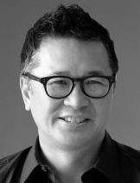
〖13:30—15:00〗Blink建筑设计公司创办人、创意总监克林特·纳迦塔：“奢华的本质”
克林特已经在设计前沿工作了20多年，他不断挑战极限，赢得赞扬，然后又开拓创新探索新的空间。克林特毕业于夏威夷大学，他的设计理论深受斯里兰卡地方现代主义建筑大师杰佛里·巴瓦的影响，而他的灵感则来源于新锐思想家马尔科姆·格拉德威尔。主要代表作品：康拉德三亚度假酒店、马尔代夫卓美亚德瓦纳芙希度假酒店、普吉岛朗豪度假酒店、巴厘岛丽晶酒店等。

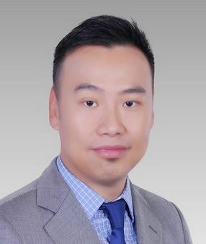
〖15:10—16:20〗AXIS Leisure顾问管理公司副总裁陈鹏先生：“全功能四季度假旅游目的地开发与运营”
陈鹏先生是国内不多的同时拥有酒店管理、滑雪度假管理、地产开发等综合管理能力的专业人士，尤其在中国滑雪产业及山地度假领域拥有丰富经验。2000-2003年在澳大利亚悉尼攻读酒店及旅游管理专业，2004年回国后在北京东方君悦大酒店工作。2008年加入新濠中国，先后负责过新濠中国旗下的北大湖滑雪度假区及亚布力滑雪度假区的经营管理工作。2013年加入万科，负责开发、筹建、运营万科松花湖度假区，在开业两年内引领松花湖度假区成为国内最具影响力的滑雪及山地度假区。作为万科冰雪事业部执行合作人，同时身兼万科松花湖度假区副总经理、松花湖度假区山地度假公司总经理，以及北大湖滑雪场总经理，不但很好经营这两个滑雪度假区，同时推动了吉林市的滑雪度假产业发展。2017年加入Axis Leisure Management任职副总裁，为更多的开发商、投资商提供滑雪度假及休闲度假的开发和管理提供支持等。

1月14日（星期日）
〖9:30—11:30〗 项目参观 三亚亚特兰蒂斯度假酒店综合体

北京中外友联建筑文化交流中心
2017年12月

境外研修考察活动通知

我中心也将于2018年1月28日-2月3日组织为期7天的“日本度假休闲地产开发与运营管理研习考察团”。届时，将带领大家深入体验一批日本知名文旅地产项目，与一线操盘专家对话交流，探寻其发展之路与成功之道。学习优秀的运营模式与精细化的管理经验。
活动详情请咨询：010-87697580、18211071700

参 会 报 名 表

注：表中带有“﹡”的项目是您必须填写的项目，请您认真填写。谢谢合作！
﹡单位名称
﹡地 址
﹡联 系 人 |  |  | ﹡E-mail/QQ
﹡电 话 |  |  | 传 真
﹡姓 名 | ﹡性别 | ﹡职务/职称 | ﹡电 话 | 传 真 & QQ
﹡合 计 | (大写人民币) 万 仟 佰 拾 元整 (小写人民币) ￥
﹡付款方式 | ①银行汇款 ②支票（限北京市） ③邮局汇款
﹡住 宿 | □ 是 | 预定：1月11日 至 日共 晚，单人大床房 间，双床标间 间
﹡住 宿 | □ 否
﹡住 宿 | 本次会议协议酒店为：三亚阳光大酒店，会议团体价格为：豪华园景房600元/晚，豪华海景房680元/晚（含早餐，单双同价）；地址：三亚市三亚湾路196号。
﹡发票类型 | □国税普通发票 □国税增值税专用发票
﹡发票类型 | 注：根据国税局要求，企业开发票需提供税号、开户银行信息、地址、电话等开票信息。

参 会 说 明
一、本次会议组委会设在北京中外友联建筑文化交流中心。
二、参会费用：会务费￥2980元／人，包括会后资料、会场、主讲人、午餐等费用。
注：如参加1月14日上午三亚亚特兰蒂斯度假酒店综合体，需另外缴纳参观费：280元/人（用车、接待）
三、会议住宿可自行安排，也可由会务组代为预定指定的会议酒店，费用自理；
四、付款方式：
银行汇款，收款单位：北京中外友联建筑文化交流中心有限公司
开 户 行：中国工商银行北京安贞支行
帐 号：0200064809024563981
款汇出后请将报名表和汇款底联复印件一并传真至：(010)87697580，会务组确认到款后，即发《参会凭证》，其中将详细注明参会编号、报到时间、报到地点等事项。
五、因有大量的组织工作需要提前准备和落实，请务必在1月8日之前报名交款。
六、报名 联系人：聂红军 老师 18211071700 （微信） 邮 箱：zqgphwz@126.com
电话（传真）：010-87697580 qq咨询：3177524020

